Федеральное государственное автономное образовательное учреждение высшего образования «Пермский национальный исследовательский политехнический университет» (ПНИПУ)

Лабораторная работа №5 "Функции и массивы"

Выполнил студент группы: РИС-23-3б

Коротаев Александр Дмитриевич

Проверила: доцент кафедры ИТАС

О. А. Полякова

2024

1. **Постановка задачи:**

Задан двумерный массив N x N. Последовательно рассматриваются квадратные подмассивы, правый верхний элемент которых лежит на побочной диагонали. В каждом таком подмассиве находится максимальный элемент. Путем перестановок строк и столбцов (целиком) элемент надо переместить в правый верхний угол подмассива. Проверить получилась ли на побочной диагонали убывающая последовательность элементов.

1. **Анализ задачи:**
2. Задаем двумерный массив случайных чисел при помощи вложенного цикла.
3. Для того чтобы найти индексы максимального элемента в подмассиве, используем вложенные циклы, где внешний цикл по k содержит индексы элементов побочной диагонали (где индекс строки элемента (n-k-1), а индекс столбца (k)).
4. Внутри будет также вложенный цикл, где внешний отвечает за перебор строк подмассива (от (i = n-k-1) до (i < n)), а внутренний отвечает за перебор столбцов подмассива (справа налево, от (j = k) до (j >= 0)). Также во внутреннем цикле будет нахождение максимального элемента и его индексов.
5. Далее внутренний цикл, который пробегает по элементам верхней строки подмассива и строки с индексом максимального элемента этого подмассива и меняет эти элементы местами.
6. Последний внутренний цикл отвечает за перебор элементов правого столбца подмассива и столбца с индексом максимального элемента этого подмассива и меняет эти элементы местами.
7. Вывести получившийся двумерный массив, где на побочной диагонали элементы будет убывающая последовательность.
8. **Блок-схема**

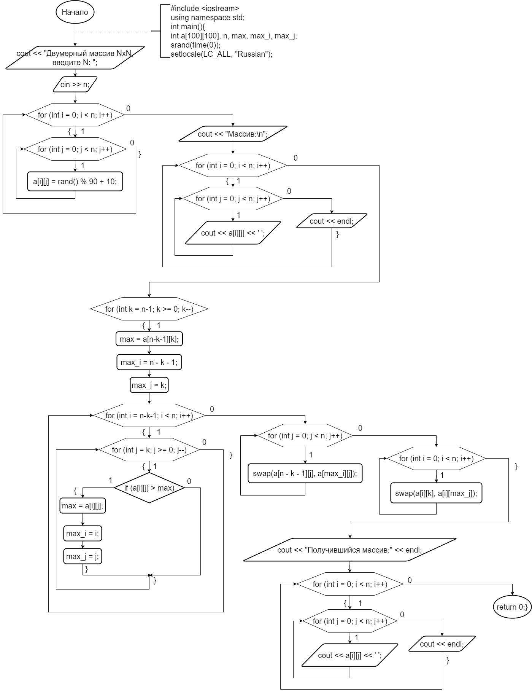

1. **Код**

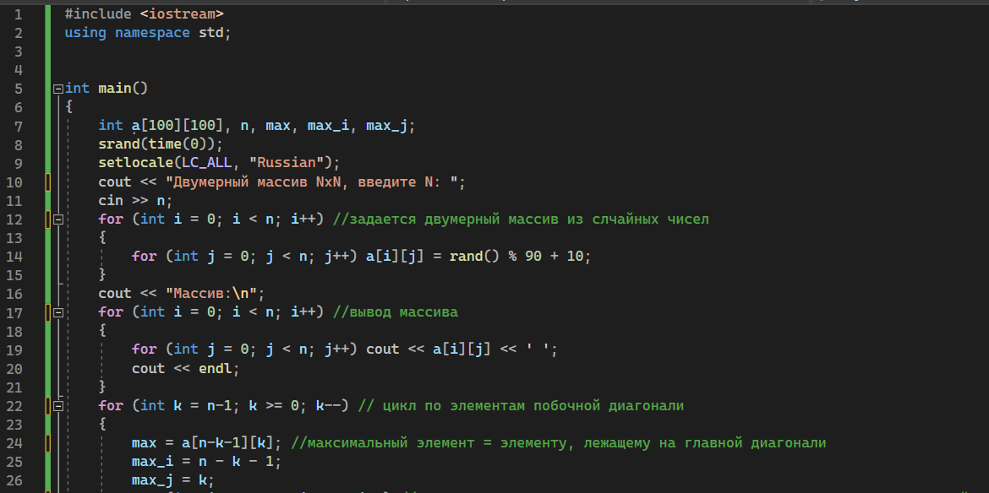

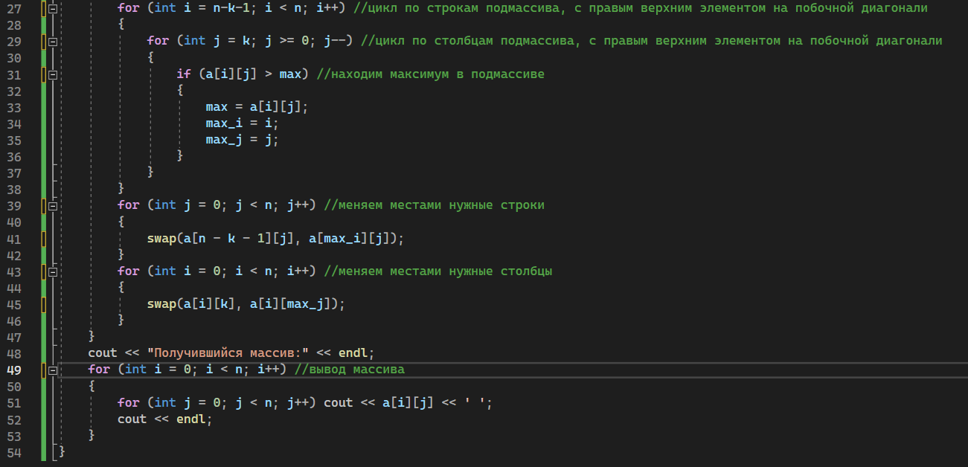

1. **Решения**

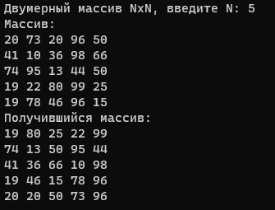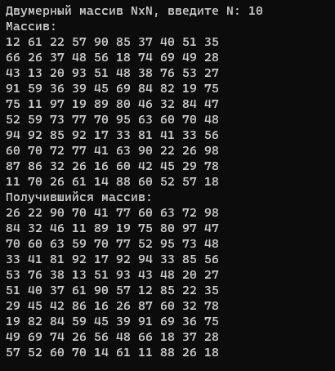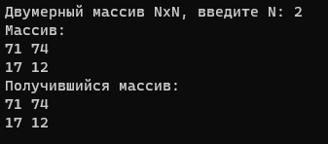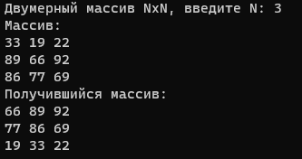

1. **Github**

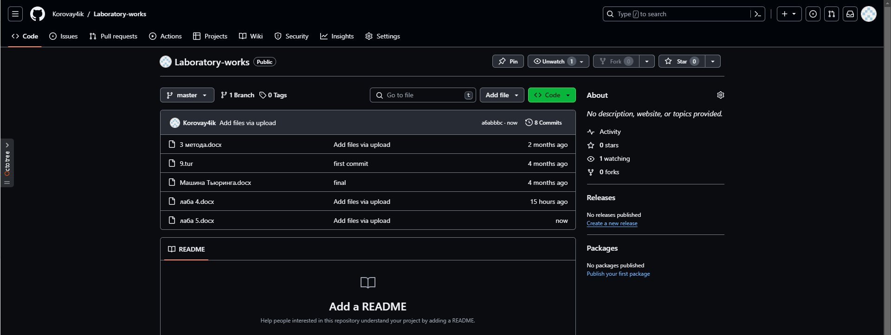

<https://github.com/Korovay4ik/Laboratory-works>